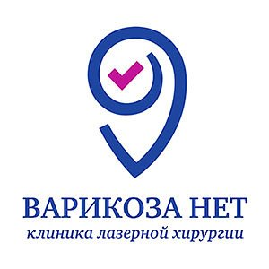
ОБЩЕСТВО С ОГРАНИЧЕННОЙ
ОТВЕТСТВЕННОСТЬЮ
«ПОКРОВМЕД»

РЕКВИЗИТЫ ОРГАНИЗАЦИИ

Полное  Наименование | Общество с ограниченной ответственностью "ПокровМЕД" Обособленное подразделение в г. Новокузнецк № 4
Сокращенное  наименование | ООО «ПокровМЕД»
Юридический адрес | 655017 Россия Республика Хакасия г. Абакан ул. Карла Маркса дом 63 пом. 87Н
Почтовый адрес | 654027, Кемеровская область - Кузбасс, г Новокузнецк, р-н Центральный, ул Кирова, д. 11
Телефон/факс | 8(3843) 32-85-32
ИНН/КПП | 2466196497/ 421745001
ОГРН | 1182468059388 от 12.10.2018
Лицензия | № ЛО-42-01-006513 от 02.11.2021г(бессрочно)
Расчётный счет | 40702810331000035763
Корреспондентский счет | 30101810800000000627
БИК банка | 040407627
Банк | Красноярское отделение № 8646 ПАО Сбербанк
ОКВЭД | 86.21
ОКТМО | 32731000
Директор | Бирякова Алёна Вячеславовна  Действует на основании Устава
Директор в г. Новокузнецк | Симонова Анастасия Анатольевна  Действует на основании доверенности №10 от 07.11.2023 года
E-mail: | dir.nkz@varikozanet.org
Сайт | kem.varikozanet.org

